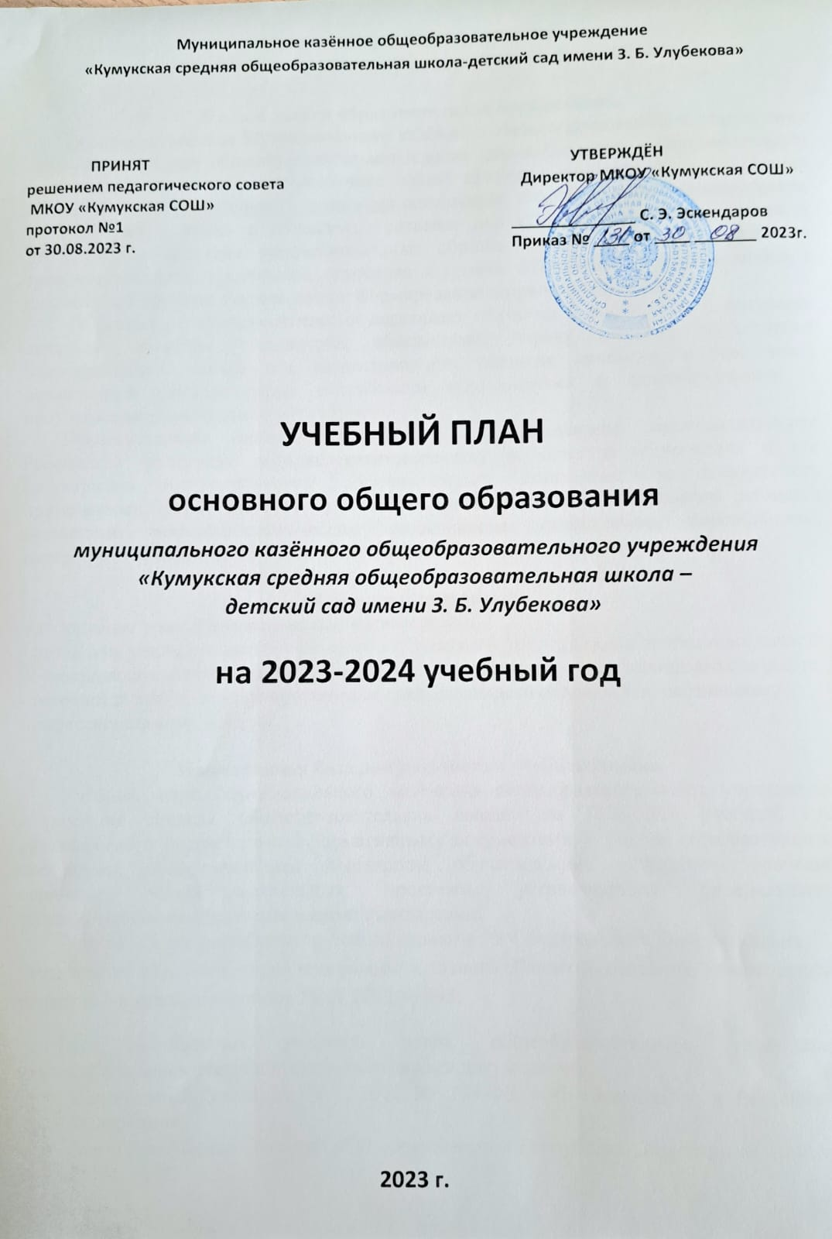

**ПОЯСНИТЕЛЬНАЯ ЗАПИСКА**

**к учебному плану ООО**

**Цели и задачи образовательной организации.**

Основными целями Муниципального казённого общеобразовательного учреждения «Кумукская средняя общеобразовательная школа» (далее по тексту – Образовательная организация) являются: формирование общей культуры личности обучающихся на основе усвоения [обязательного минимума](consultantplus://offline/main?base=LAW;n=17066;fld=134;dst=100007) содержания общеобразовательных программ, их адаптация к жизни в обществе; создание основы для осознанного выбора и последующего освоения профессиональных образовательных программ; воспитание гражданственности, трудолюбия, уважения к правам и свободам человека, любви к окружающей природе, Родине, семье; формирование здорового образа жизни.

Образовательная организация осуществляет обучение и воспитание в интересах личности, общества, государства, обеспечивает охрану здоровья и создание благоприятных условий для разностороннего развития личности, в том числе возможности удовлетворения потребности обучающегося в самообразовании и получении дополнительного образования.

Образовательная организация несет, в установленном законодательством Российской Федерации порядке, ответственность за качество образования и его соответствие государственным образовательным стандартам; за адекватность применяемых форм, методов и средств организации образовательного процесса возрастным психофизиологическим особенностям, склонностям, способностям, интересам обучающихся, требованиям охраны их жизни и здоровья.

**Ожидаемые результаты.**

- достижение уровня функциональной грамотности,

- овладение универсальными учебными действиями и формирование личностных качеств обучающихся в соответствии с требованиями Федерального государственного стандарта, - готовность к обучению по программам среднего общего образования, осознанному профессиональному выбору.

**Нормативная база для разработки учебного плана.**

Учебный план Муниципального казённого общеобразовательного учреждения «Кумукская средняя общеобразовательная школа» на 2023-2024 учебный год сформирован в соответствии с нормативными документами, с учетом образовательной программы, обеспечивающей достижение обучающимися результатов освоения основных общеобразовательных программ, установленных федеральными государственными образовательными стандартами.

Учебный план разработан на основе варианта № 4 федерального учебного плана Федеральной образовательной программы основного общего образования, утвержденной приказом Минпросвещения от 16.11.2022 № 993.

При составлении учебного плана общеобразовательное учреждение руководствовалось следующими нормативными документами:

* Федеральный Закон от 29.12.2012 № 273-ФЗ «Об образовании в Российской Федерации»;
* Закон Республики Дагестан «Об образовании в Республике Дагестан» от 16 июня 2014г. №48;
* [Федеральный закон от 29.12.2012 № 273-ФЗ «Об образовании в Российской Федерации».](https://100ballnik.com/)
* [Федеральная образовательная программа основного общего образования, утвержденная приказом Министерства просвещения РФ от 16.11.2022 № 993.](https://100ballnik.com/)
* Приказ Министерства просвещения Российской Федерации от 31.05.2021 № 287  
  "Об утверждении федерального государственного образовательного стандарта основного общего образования"
* Письмо Минпросвещения России от 11.11.2021г. №03-1899 «Об обеспечении учебными изданиями (учебниками и учебными пособиями) обучающихся в 2023/24 учебном году»,
* Письмо Минпросвещения России от 15.02.2022 № АЗ-11303 «О направлении методических рекомендаций»,
* Порядок организации и осуществления образовательной деятельности по основным общеобразовательным программам – образовательным программам начального общего, основного общего и среднего общего образования, утвержденный приказом Министерства образования и науки Российской Федерации от 22.03.2021 г. №115;
* Приказ Министерства просвещения РФ «О федеральном перечне учебников, рекомендуемых к использованию при реализации имеющих государственную аккредитацию образовательных программ начального общего, основного общего, среднего общего образования» от 28.12.2018 г. № 345;
* Письмо Министерства образования и науки РФ от 12.05.2011 № 03-296 «Об организации внеурочной деятельности при введении федерального государственного образовательного стандарта общего образования»;
* [СП 2.4.3648-20 «Санитарно-эпидемиологические требования к организациям воспитания и обучения, отдыха и оздоровления детей и молодежи», утвержденные постановлением главного государственного санитарного врача от 28.09.2020 № 28.](https://100ballnik.com/)
* [СанПиН 1.2.3685-21 «Гигиенические нормативы и требования к обеспечению безопасности и (или) безвредности для человека факторов среды обитания», утвержденные постановлением главного государственного санитарного врача от 28.01.2021 № 2.](https://100ballnik.com/)
* [Письмо Минпросвещения от 03.03.2023 № 03-327 «О направлении информации».](https://100ballnik.com/)

[Письмо Рособрнадзора от 20.06.2018 № 05-192 «Об изучении родных языков из числа языков народов Российской Федерации».](https://100ballnik.com/)

* Устав МКОУ «Кумукская СОШ» .

**Режим функционирования образовательной организации.**

Учебный план образовательной организации на 2023-2024 учебный год обеспечивает выполнение гигиенических требований к режиму образовательного процесса, установленных [СанПин 2.4.3648-20 «Санитарно-эпидемиологические требования к организациям воспитания и обучения, отдыха и оздоровления детей и молодежи», утвержденные постановлением главного государственного санитарного врача от 28.09.2020 № 28](https://100ballnik.com/), и предусматривает:

5-летний нормативный срок освоения образовательных программ основного общего образования для V-IX классов;

**Устанавливается следующая продолжительность учебного года:**

* V-IX классы – 34 учебные недели;

Продолжительность каникул в течение учебного года составляет не менее 30 календарных дней, летом — не менее 8 недель. Учебный год в образовательной организации начинается 01.09.2023 года.

Количество часов, отведенных на освоение обучающимися учебного плана образовательной организации, состоящего из обязательной части и части, формируемой участниками образовательного процесса, не должно в совокупности превышать величину недельной образовательной нагрузки, установленную СанПиН 2.4.3648-20 . Максимальная учебная нагрузка обучающихся соответствует нормативным требованиям СанПиН и составляет:

|  |  |  |  |  |  |
| --- | --- | --- | --- | --- | --- |
| **Классы** | **V** | **VI** | **VII** | **VIII** | **IX** |
| Максимально допустимая недельная нагрузка при 6-дневной учебной неделе | 31 | 32 | 34 | 35 | 35 |

Образовательная недельная нагрузка равномерно распределяется в течение учебной недели. Объем максимальной допустимой нагрузки в течение дня составляет не более 6 уроков. Начало занятий в 08 часов 00 минут.

Продолжительность урока составляет 45 минут. Продолжительность перемен между уроками составляет от 5 до 10 минут.

**Расписание звонков:**

**1 смена 2 смена**

|  |  |
| --- | --- |
| 1 урок: 800 – 845 - 5  2 урок: 850 – 935 - 5  3 урок: 940 – 1025 - 10  4 урок: 1035 – 1120 -5  5 урок: 1125 – 1210 - 5  6 урок: 1215– 1300 - 10  7 урок: 1310 – 1355 | 1 урок: 1310 – 1355 - 5  2 урок: 1400 – 1445 - 5  3 урок: 1450 – 1535 - 10  4 урок: 1545 – 1630 -5  5 урок: 1635 – 1720 |

Объем домашних заданий (по всем предметам) предполагает затраты времени на его выполнение, не превышающие (в астрономических часах): в V классе – 2 часа, в VI-VIII классах – 2,5 часа, в IX классе – до 3,5 часов.

За основу учебного плана основного общего образования МКОУ «Кумукская СОШ» на 2023-2024 учебный год взят учебный план ФОП ООО.

Он фиксирует общий объем нагрузки, максимальный объем аудиторной нагрузки

обучающихся, состав и структуру предметных областей, распределяет учебное время, отводимое на их освоение по классам и учебным предметам.

Учебный план определяет общие рамки принимаемых решений при отборе учебного

материала, формирования перечня результатов образования и организации

образовательной деятельности.

Содержание образования при получении основного общего образования

реализуется преимущественно за счет учебных курсов, обеспечивающих целостное

восприятие мира, системно-деятельностный подход и индивидуализацию обучения.

**Особенности учебного плана ООО.**

Основная образовательная программа основного общего образования в V-IX классах реализуется через учебный план с соблюдением требований санитарно-эпидемиологических правил и нормативов.

В соответствии с ФГОС основного общего образования в учебном плане установлены не только обязательные учебные предметы, но и обязательные предметные области: русский язык и литература, родной язык и родная литература на родном языке, иностранные языки, математика и информатика, общественно – научные предметы, естественно-научные предметы, искусство, технология, физическая культура и основы безопасности жизнедеятельности.

Учебный план основной образовательной программы основного общего образованиясостоит из двух частей - обязательной части и части, формируемой участниками образовательных отношений.

К учебным предметам федерального компонента учебного плана отнесены учебные предметы: русский язык, литература, родной язык, родная литература, иностранный язык(английский), математика, алгебра, геометрия, информатика, история России, Всеобщая история, обществознание, география, физика, химия, биология, изобразительное искусство, технология, музыка, физическая культура, основы безопасности жизнедеятельности.

К учебным предметам части учебного плана, формируемой участниками образовательных отношений, отнесены учебные предметы: русский язык, литература, математика и информатика, основы духовно-нравственной культуры народов России, история Дагестана, география, физика, биология, физическая культура, технология, экология, астрономия.

Обязательный учебный предмет «История» изучается как интегрированный и включает разделы «История России», «Всеобщая история».

Предметная область «Основы духовно-нравственной культуры народов России» (далее - предметная область ОДНКНР) обязательна для изучения в соответствии с ФГОС основного общего образования и предусматривает изучение в 5-6 классах по 1 часу.

При изучении иностранного языка ведется преподавание предмета «Английский язык» по 3 часа в 5-9 классах.

Учебный предмет «Обществознание» изучается с VI по IX классы. Учебный предмет является интегрированным, построен по модульному принципу и включает содержательные разделы: «Общество», «Человек», «Социальная сфера», «Политика», «Экономика» и «Право».

Учебный предмет «География» объединяет преподавание физической и экономической географии в единый синтезированный учебный предмет. Учебный предмет «География» в 9 классе изучается интегрированным курсом с «Географией Дагестана».

Учебный предмет «Технология» построен по модульному принципу, изучается по 2 часа в 5-7 классах и по 1 часу в 8-9 классе.

Учебный предмет «Информатика и информационно-коммуникационные технологии» (ИКТ), направленный на обеспечение всеобщей компьютерной грамотности, изучается в качестве самостоятельного учебного предмета федерального компонента по 1 часу в неделю в 7 -9 классах.

Учебный предмет «Основы безопасности жизнедеятельности» изучается в качестве самостоятельного учебного предмета федерального компонента по 1 часу в неделю в 8-9 классах.

Обязательный учебный предмет «Физическая культура» изучается в объеме 2 часа в неделю на базовом уровне.

В рамках изучения учебного предмета «Искусство (Музыка и ИЗО)» включены отдельные учебные предметы «Изобразительное искусство» по 1 часу в 5-7 классах и «Музыка» по 1 часу в 5 – 8 классах.

**Недельный учебный план**

**на уровне основного общего образования (5-9 классы)**

**на 2023-2024 учебный год**

**(6-дневная учебная неделя с изучением родного языка)**

|  |  |  |  |  |  |  |  |
| --- | --- | --- | --- | --- | --- | --- | --- |
| **Предметные области** | **Учебные предметы**  **Классы** | **Количество часов**  **в неделю** | | | | | **Всего** |
| **5 класс** | **6 класс** | **7 класс** | **8 класс** | **9 класс** |
| ***Обязательная часть*** | | | | | | | |
| Русский язык  и литература | Русский язык | 5 | 5 | 4 | 3 | 3 | 20 |
| Литература | 3 | 3 | 2 | 2 | 3 | 10 |
| Родной язык и родная литература | Родной язык | 1 | 1 | 1 | 1 | 1 | 5 |
| Родная литература | 1 | 1 | 1 | 1 | - | 4 |
| Иностранные язык (англ. язык) | Иностранный язык | 3 | 3 | 3 | 3 | 3 | 12 |
| Математика и информатика | Математика | 5 | 5 | - | - | - | 5 |
| Алгебра | - | - | 3 | 3 | 3 | 9 |
| Геометрия | - | - | 2 | 2 | 2 | 6 |
| Вероятность и статистика | - | - | 1 | 1 | 1 | 3 |
| Информатика | - | - | 1 | 1 | 1 | 3 |
| Общественно-научные предметы | История России.  Всеобщая история | 2 | 2 | 2 | 2 | 2 | 10 |
| Обществознание | - | 1 | 1 | 1 | 1 | 4 |
| География | 1 | 1 | 2 | 2 | 2 | 8 |
| Естественно-  научные предметы | Физика | - | - | 2 | 2 | 3 | 7 |
| Химия | - | - | - | 2 | 2 | 4 |
| Биология | 1 | 1 | 1 | 2 | 2 | 7 |
| Основы духовно-нравственной культуры народов России | Основы духовно-нравственной культуры народов России | 1 | 1 | - | - | - | 2 |
| Искусство | Музыка | 1 | 1 | 1 | 1 | - | 4 |
| Изобразительное искусство | 1 | 1 | 1 | - | - | 3 |
| Технология | Технология | 2 | 2 | 2 | 1 | 1 | 8 |
| Физическая культура и ОБЖ | Физическая культура | 2 | 2 | 2 | 2 | 2 | 10 |
| Основы безопасности жизнедеятельности |  | - | - | 1 | 1 | 2 |
| **Итого** |  | **29** | **30** | **32** | **33** | **33** | **157** |
| **Внеурочная деятельность** | | **2** | **2** | **2** | **2** | **2** | **8** |
| **ВСЕГО часов в неделю вместе с внеурочной деятельностью** | | **31** | **32** | **34** | **35** | **35** | **167** |

**Основные направления внеурочной деятельности:**

***Общеинтеллектуальное:*** «Родная литература» - 5-9 классы

***Гражданско-патриотическое:*** «Разговоры о важном» - 5-9 классы

**Выбор учебников и учебных пособий, используемых при реализации учебного плана.**

Общеобразовательная организация для использования при реализации

образовательных программ выбрала:

* учебники из числа входящих в федеральный перечень учебников, рекомендуемых к использованию при реализации имеющих государственную аккредитацию образовательных программ начального общего, основного общего, среднего общего образования ;
* учебные пособия, выпущенные организациями, входящими в перечень организаций, осуществляющих выпуск учебных пособий, которые допускаются к использованию при реализации имеющих государственную аккредитацию образовательных программ начального общего, основного общего, среднего общего образования

Норма обеспеченности образовательной деятельности учебными изданиями определяется исходя из расчета:

не менее одного учебника в печатной и (или) электронной форме, достаточного для

освоения программы учебного предмета на каждого обучающегося по каждому учебному предмету, входящему в обязательную часть учебного плана и, формируемую участниками образовательных отношений, основных общеобразовательных программ;

**Учебная нагрузка педагогических работников.**

Учебная нагрузка педагогических работников определяется с учетом количества часов по учебным планам, рабочим программам учебных предметов, образовательным программам в соответствии с приказом Министерства образования и науки Российской Федерации от 22.12.2014 № 1601.

При определении учебной нагрузки педагогических работников учитывается вся учебная нагрузка, предусмотренная образовательной программой образовательной организации.

**Организация промежуточной аттестации**

Промежуточная аттестация будет проводиться в переводных классах в апреле 2023 года без прекращения образовательной деятельности по предметам учебного плана.

|  |  |  |
| --- | --- | --- |
| **Класс** | **Предметы, по которым осуществляется промежуточная аттестация** | **Формы проведения аттестации** |
| 5- 8 | Русскийязык | Диагностическаяработа |
| 5-9 | Литература | Диагностическаяработа |
| 5-9 | Иностранныйязык | Диагностическаяработа |
| 5-6 | Математика | Диагностическаяработа |
| 7-8 | Алгебра | Диагностическаяработа |
| 7-8 | Геометрия | Диагностическаяработа |
| 7-8 | Вероятность и статистика | Диагностическаяработа |
| 7-9 | Информатика | Диагностическаяработа |
| 5-9 | История | Диагностическаяработа |
| 6-9 | Обществознание | Тестирование |
| 5-9 | География | Диагностическаяработа |
| 5-9 | Биология | Тестирование |
| 7-9 | Физика | Диагностическаяработа |
| 8-9 | Химия | Диагностическаяработа |
| 5-8 | Музыка | ВГО |
| 5-7 | Изобразительное искусство | ВГО |
| 5-9 | Технология | ВГО |
| 5-9 | Физическая культура | Сдача нормативов |
| 8-9 | Основы безопасности жизнедеятельности | Диагностическаяработа |